„LUBIMY CZYTAĆ BAJKI I BAŚNIE” c.d.

- „Gimnastyka na dzień dobry”:
„Wstawać leniuszki!
Podnieście głowy znad poduszki!
I rozruszajcie swe kosteczki!
Najpierw skaczemy jak piłeczki.
Kroki do przodu, do tyłu kroki
i znów powtarzamy zwinne podskoki!
Zróbmy skłon w lewo oraz skłon w prawo.
Teraz biegniemy rześko i żwawo!”

- Zapraszam do wspólnego śpiewania:
/piosenkę śpiewamy na melodię „Stary Niedźwiedź” /

„Baba Jaga w chatce śpi,
coś dziwnego jej się śni.
Jadą dzieci z lasu,
narobią hałasu.
Baba-Jaga będzie zła.
Baba-Jaga będzie zła.
Chatka kurzą nóżkę ma.
Skacze na niej hop, sa, sa.
Trzy razy podskoczy,
dmuchnie dymem w oczy.
Babo-Jago nie bądź zła.
Babo-Jago nie bądź zła.

- Czy pamiętacie w jakiej bajce była chatka, w której mieszkała Baba-Jaga?
- Z czego zrobiona była ta chatka?
- Jakie imiona miały dzieci, które trafiły do chatki Baby-Jagi?

- Wierszyki na masażyki do tekstu J. Myślińskiej:
Mała myszka mamy szuka – szybkie przebieranie palcami po plecach dziecka
i do każdej norki puka. – delikatne pukanie palcami w plecy
Czy mamusia tu się skryła – łaskotanie dziecka za uszkami
kiedy kotka zobaczyła? – dmuchanie w szyjkę dziecka

KARTA PRACY
Połącz w pary postacie z bajek.
Następnie je pokoloruj.

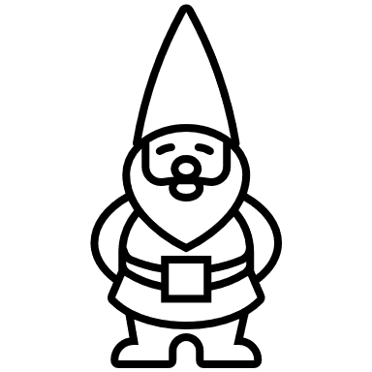

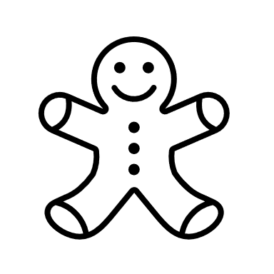

UDANEJ ZABAWY!!!

